INFORME DE AVANCE N°2: Análisis Visual Estratégico del Catálogo Audiovisual

Proyecto:
“StreamView Analytics”

Por:
Mauricio Tapia,
Tomás Zapata, y
Gabriel Muñoz

Asignatura:
Visualización de Datos

Docente:
Alicia Ramos

Contenido
1.Introducción 4
2. Descripción del problema de negocio 5
2.1 Contexto organizacional 5
2.2 Diagnóstico y planteamiento del problema de negocio 5
3. Objetivos del proyecto 5
3.1 Objetivo general 5
3.2 Objetivos específicos 5
4. Audiencia objetivo y propósito comunicacional 6
4.1 Audiencias objetivo 6
4.2 Propósito comunicacional 7
5. Descripción e integración de las fuentes de datos 8
5.1 Fuentes de datos 8
5.2 Variables relevantes 8
5.3 Calidad y preprocessing 9
5.4 Proceso de integración de las fuentes 10
6. Análisis exploratorio mediante visualizaciones 10
6.1 ¿Qué tenemos? Composición del catálogo 10
6.2 ¿Cómo se ha configurado? Evolución y distribución 11
6.3 ¿Qué destaca? Géneros, países, popularidad y valoración 11
6.4 ¿Popularidad = calidad percibida? 11
6.5 ¿Dónde hay oportunidades? Contenidos y segmentos relevantes 12
6.6 ¿Qué decisiones podemos apoyar? Conclusiones y recomendaciones 12
7. Justificación de las representaciones gráficas 12
8. Narrativa visual (Data Storytelling) 13
9. Diseño e implementación del dashboard interactivo. 14
9.1 Resumen Ejecutivo 14
9.2 Contenidos y Adquisición 14
9.3 Marketing: Popularidad y Posicionamiento 14
9.4 Marketing: Detalle de contenidos populares 15
9.5 Interactividad y filtros 15
9.6 Relación entre visualizaciones y decisiones 15
9.7 Infografía del principal hallazgo 16
10. Evidencia visual del dashboard 17
10.1 Resumen Ejecutivo 17
10.2 Contenidos y Adquisición 18
10.3 Marketing: Popularidad y Posicionamiento 19
10.4. Marketing: Detalle de contenidos populares 20
11. Evaluación crítica 21
12. Conclusiones y recomendaciones 21

Integrantes
Nombre Integrante del Equipo | Rol Definido
Mauricio Tapia | Jefe de proyecto
Gabriel Muñoz | Analista de negocio
Tomás Zapata | Analista de datos y ética

1.Introducción
StreamView Analytics es un proyecto de visualización de datos orientado a analizar el catálogo audiovisual de Netflix, el proyecto tiene el objetivo de transformar información dispersa en diferentes datasets en conocimiento útil para la toma de decisiones. El conjunto de datos reúne información sobre películas y series, incluyendo sus géneros, países, idiomas, popularidad, fechas de lanzamiento y métricas financieras en algunos casos. Esta diversidad de variables permite estudiar el catálogo desde una perspectiva estratégica, tanto de contenido como de negocio.
El problema principal radica en que el catálogo, aunque está disponible, no está organizado ni estructurado de forma que permita interpretarlo de manera ágil y comprensible para distintos perfiles de usuario. Además, la información se presenta en formatos heterogéneos con distintas características entre películas y series, lo que dificulta su análisis. Por ello, el proyecto propone una limpieza y normalización de los datos para crear una base unificada consistente, sobre la que se puedan generar visualizaciones útiles para los diferentes tipos de audiencia.
El objetivo del proyecto es desarrollar una solución de visual analytics que permita entender mejor la composición del catálogo, detectar patrones relevantes, apoyando la toma de decisiones en áreas como contenido, marketing y estrategia comercial. A través del análisis exploratorio y la visualización de datos, se busca identificar tendencias por género, país, idioma, tipo de contenido y evolución temporal, además de evaluar la relevancia del catálogo desde una perspectiva de negocio. En definitiva, el proyecto combina datos, análisis y visualización para convertir la información audiovisual en una herramienta de apoyo para la gestión y la planificación estratégica.

2. Descripción del problema de negocio

2.1 Contexto organizacional
StreamView Analytics es una organización dedicada a la distribución de contenido audiovisual mediante una plataforma de streaming. Su catálogo incluye películas y series de distintos países, idiomas y géneros, así como información asociada a popularidad, valoración del público y, en algunos casos, datos financieros de las producciones.
El crecimiento del catálogo ha incrementado la cantidad y diversidad de información disponible, pero la organización todavía no cuenta con una visión consolidada que permita interpretar de manera integral el comportamiento del contenido. La información se maneja de forma fragmentada entre distintas áreas con análisis aislados, lo que dificulta comparar categorías, identificar tendencias y apoyar decisiones relacionadas con la adquisición, gestión y promoción del contenido.
Esta situación genera una limitación operativa y estratégica, ya que la empresa no dispone de una perspectiva unificada que favorezca la toma de decisiones basadas en datos. En este contexto, resulta necesario consolidar la información del catálogo y transformarla en indicadores claros y visualizaciones comprensibles para distintos perfiles de usuarios, como dirección, gestión de contenidos y marketing.

2.2 Diagnóstico y planteamiento del problema de negocio
El problema de negocio consiste en que StreamView no cuenta con una visión consolidada, clara y fácilmente interpretable de su catálogo audiovisual. La información disponible puede ser utilizada para análisis, pero requiere un proceso previo de integración, validación y organización.
Esta limitación dificulta responder preguntas como:
- ¿Qué tipos de contenidos componen el catálogo?
- ¿Qué géneros, países e idiomas tienen mayor presencia?
- ¿Qué contenidos presentan mayor popularidad relativa?
- ¿La popularidad coincide con una valoración favorable?
- ¿Qué segmentos podrían estudiarse para futuras adquisiciones o campañas?
- ¿Qué decisiones pueden apoyarse con la información disponible?
Es importante aclarar que el dataset no contiene reproducciones, usuarios, retención ni consumo directo. Por lo tanto, el análisis no mide la audiencia real de StreamView. La variable popularity se utiliza únicamente como un índice relativo disponible en la fuente.
En respuesta a este problema, el proyecto propone integrar y analizar la información del catálogo mediante una solución de Visual Analytics. El objetivo es transformar datos heterogéneos en indicadores, comparaciones y visualizaciones que faciliten la interpretación del catálogo apoyando decisiones de contenido, adquisición y marketing.

3. Objetivos del proyecto

3.1 Objetivo general
Analizar y comunicar visualmente las principales características del catálogo audiovisual de StreamView Analytics mediante una solución de Visual Analytics que integre información de películas y series, con el propósito de identificar patrones, tendencias y oportunidades relevantes. Esta propuesta busca facilitar la comprensión del catálogo y apoyar la toma de decisiones estratégicas relacionadas con la gestión, promoción y evolución del contenido.

3.2 Objetivos específicos
- Integrar las fuentes de películas y series en un dataset consolidado, manteniendo la distinción entre ambos tipos de contenido.
- Validar la estructura, los tipos de datos, los valores faltantes, los rangos válidos y los registros repetidos antes de realizar el análisis.
- Caracterizar el catálogo considerando tipo de contenido, género, país, idioma, año de lanzamiento y año de incorporación al catálogo.
- Analizar los contenidos mediante las variables popularity, vote_average y vote_count, diferenciando entre interés relativo, valoración promedio y respaldo de las evaluaciones.
- Identificar concentraciones y posibles oportunidades de análisis en géneros, países e idiomas con distinta presencia dentro del catálogo.
- Analizar las variables financieras budget y revenue únicamente para películas que cuentan con información completa, evitando interpretar valores faltantes como ceros.
- Diseñar visualizaciones interactivas que permitan comparar películas y series, explorar rankings, observar incorporaciones por año y analizar la relación entre popularidad y valoración.
- Proponer una estructura de dashboard orientada a las necesidades del Directorio, la Gerencia de Contenidos y Adquisición y la Gerencia de Marketing.
- Comunicar los hallazgos mediante una narrativa visual clara, evitando presentar los indicadores disponibles como medidas directas de consumo o audiencia.
El cumplimiento de estos objetivos requiere considerar que las decisiones apoyadas por la solución no corresponden a un único nivel organizacional. Por esta razón, resulta necesario identificar las principales audiencias involucradas y comprender sus necesidades específicas de información para diseñar análisis y visualizaciones con un valor práctico real.

4. Audiencia objetivo y propósito comunicacional

4.1 Audiencias objetivo
El proyecto está orientado a distintos perfiles de usuarios dentro de la organización, cada uno con necesidades específicas de análisis y niveles distintos de detalle. Por ello, resulta fundamental identificar a las audiencias que utilizarán la solución y comprender cuáles son sus principales requerimientos de información. Esta segmentación permite diseñar una comunicación más efectiva, ajustando el nivel de síntesis, profundidad analítica y enfoque visual según el tipo de decisión que cada grupo de usuarios debe tomar.
Audiencia | Necesidad principal | Nivel de información
Directorio | Comprender el estado general del catálogo y apoyar decisiones estratégicas | Ejecutivo
Contenidos y Adquisición | Identificar géneros, países y contenidos con potencial | Analítico
Marketing | Detectar contenidos y categorías relevantes para promoción | Táctico
Estas diferencias en el nivel de decisión y en las necesidades de información implican que una misma visualización no necesariamente resulte igual de útil para todas las audiencias. Por esta razón, la estrategia comunicacional debe mantener una visión integrada del catálogo, pero ajustar el nivel de síntesis, detalle y énfasis según el público al que se dirija.
Directorio
El Directorio requiere una visión ejecutiva y consolidada del catálogo que permita comprender de manera rápida su composición, tendencias principales y oportunidades estratégicas. Debido a su nivel de decisión, necesita indicadores resumidos, conclusiones relevantes y una interpretación general del negocio que facilite la evaluación del estado del catálogo y su potencial.
La información más relevante para esta audiencia incluye:
- cantidad total de contenidos;
- proporción entre películas y series;
- cobertura por países, idiomas y géneros;
- indicadores generales de valoración y popularidad;
- disponibilidad y limitaciones de las variables financieras;
- principales riesgos y oportunidades identificados en el análisis.
El Directorio no requiere revisar cada registro individual, sino comprender los patrones generales que pueden influir en decisiones de inversión, adquisición y posicionamiento.
Gerencia de Contenidos y Adquisición
La Gerencia de Contenidos y Adquisición necesita información más detallada para identificar géneros, países y contenidos con características relevantes en términos de popularidad, valoración y presencia dentro del catálogo. Esta información puede apoyar decisiones relacionadas con la adquisición, renovación y posicionamiento del contenido.
La solución debe permitir analizar:
- géneros con mayor presencia;
- países e idiomas representados;
- diferencias entre películas y series;
- segmentos con baja participación relativa;
- popularidad y valoración promedio por categoría;
- mercados que podrían evaluarse para futuras adquisiciones.
Las oportunidades identificadas en esta etapa deben considerarse exploratorias. Antes de tomar una decisión de adquisición se requiere complementar el análisis con información sobre demanda real, derechos, costos, competencia y disponibilidad de contenido.
Gerencia de Marketing
La Gerencia de Marketing requiere información orientada a detectar contenidos y categorías con potencial para campañas de promoción, posicionamiento y comunicación comercial. Para ello, necesita análisis de popularidad, valoración, tendencias del catálogo y atributos relevantes de los contenidos que permitan orientar decisiones comunicacionales y de mercadeo.
Para esta audiencia son importantes:
- rankings de popularidad relativa;
- valoración promedio;
- cantidad de votos como referencia del respaldo de la evaluación;
- género, país, idioma y tipo de contenido;
- filtros por año y categoría;
- identificación de contenidos con alta visibilidad y valoración favorable.
La popularidad no debe utilizarse como único criterio de promoción, ya que un contenido puede tener alta visibilidad y una valoración moderada, o una valoración alta basada en pocos votos.

4.2 Propósito comunicacional
El propósito comunicacional de la solución consiste en transformar la información disponible del catálogo audiovisual de StreamView Analytics en una representación visual clara, estructurada y comprensible, orientada a facilitar la interpretación del contenido y apoyar la toma de decisiones. A través de esta comunicación, la organización puede caracterizar la composición del catálogo, identificar tendencias relevantes y reconocer contenidos o segmentos con mayor potencial según criterios como popularidad, valoración y presencia dentro del catálogo.
La narrativa visual se organiza alrededor de seis preguntas:
- ¿Qué tenemos?
- ¿Cómo se configuró el análisis?
- ¿Qué destaca?
- ¿La popularidad coincide con la calidad percibida?
- ¿Dónde existen oportunidades de análisis?
- ¿Qué decisiones pueden apoyarse?
De esta manera, la solución no se limita a mostrar gráficos descriptivos. Busca explicar qué representa cada indicador, cuáles son sus limitaciones y qué tipo de decisión puede apoyar cada hallazgo.

5. Descripción e integración de las fuentes de datos

5.1 Fuentes de datos
Para el desarrollo del proyecto se utilizan dos conjuntos de datos proporcionados por StreamView Analytics, correspondientes al catálogo de películas y series disponible para análisis:
- Netflix Movies Detailed up to 2025: contiene información detallada de las películas disponibles en el catálogo, incluyendo características generales, clasificación, país, idioma, género, popularidad, valoración y variables financieras.
- Netflix TV Shows Detailed up to 2025: contiene información correspondiente a las series disponibles en el catálogo, incluyendo características generales, género, idioma, país, popularidad, valoración y año de estreno.
Ambas fuentes comparten un conjunto de atributos equivalentes que permiten realizar análisis integrados y comparativos entre películas y series. Sin embargo, existen variables disponibles exclusivamente para películas, como presupuesto (budget) e ingresos (revenue), las cuales se utilizan únicamente en análisis cinematográficos.
Fuente | Registros | Variables | Tipo de contenido
Netflix Movies Detailed up to 2025 | 16.000 | 18 | Películas
Netflix TV Shows Detailed up to 2025 | 16.000 | 16 | Series
La existencia de atributos comunes permite construir una visión integrada del catálogo y realizar análisis comparativos entre películas y series, siempre que las variables utilizadas sean equivalentes. A partir de esta estructura, se seleccionaron las variables con mayor pertinencia para responder a los objetivos y necesidades de información definidos previamente.

5.2 Variables relevantes
La selección de variables del proyecto responde a la necesidad de caracterizar el catálogo audiovisual desde distintas perspectivas: contenido, temporalidad, procedencia, valoración y desempeño comercial. No todas las variables tienen la misma utilidad ni la misma relevancia para cada objetivo analítico; por ello, se priorizaron aquellas que permiten distinguir entre películas y series, comparar producciones, identificar tendencias y apoyar decisiones estratégicas relacionadas con el catálogo. A continuación, se describen las variables más relevantes para el análisis y la interpretación del conjunto de datos.
Variable | Tipo conceptual | Utilidad en el proyecto
type | Categórica | Diferenciar películas y series
title | Texto | Identificar los contenidos
country | Categórica | Analizar procedencia de las producciones
release_year | Temporal | Analizar evolución del catálogo
rating | Categórica | Analizar clasificación de contenidos
genres | Categórica | Caracterizar géneros predominantes
language | Categórica | Analizar representación por idioma
popularity | Numérica | Comparar popularidad relativa
vote_average | Numérica | Analizar valoración promedio
vote_count | Numérica | Considerar volumen de evaluaciones
budget | Numérica | Analizar presupuesto de películas
revenue | Numérica | Analizar ingresos de películas
La variable popularity será interpretada como un índice relativo de popularidad y no como una medida directa de reproducciones o consumo de los usuarios. De igual forma, las variables budget y revenue serán utilizadas exclusivamente para películas, debido a que no se encuentran disponibles para series. Esta consideración es relevante para evitar interpretaciones erróneas durante el análisis y para garantizar la coherencia de los indicadores comparados.
No obstante, la disponibilidad de variables relevantes no garantiza por sí sola que la información pueda utilizarse directamente en el análisis. Antes de integrar ambas fuentes y construir las visualizaciones, es necesario verificar su calidad, consistencia y compatibilidad, evitando que problemas presentes en los datos afecten la interpretación posterior de los resultados. Esta validación es fundamental para asegurar que los hallazgos derivados del estudio sean confiables y útiles para la toma de decisiones.

5.3 Calidad y preprocessing
Previo al análisis exploratorio, se realizó un proceso de revisión y preparación de los conjuntos de datos con el objetivo de asegurar la consistencia de la información analítica utilizada en las visualizaciones. Esta etapa consideró la identificación de valores nulos, registros duplicados, tipos de datos, formatos inconsistentes, valores atípicos y la disponibilidad parcial de determinadas variables.
Asimismo, se verificó la compatibilidad entre las variables comunes de ambos conjuntos antes de realizar la integración. Los archivos originales se mantuvieron sin modificaciones, y las transformaciones necesarias se llevaron a cabo sobre copias destinadas al procesamiento y análisis. Esta práctica permitió preservar la fuente primaria y asegurar que cualquier ajuste realizado respondiera exclusivamente a criterios de calidad y preparación de datos.
Una vez completada la etapa de revisión, preparación e integración, se dispone de una base analítica consistente para desarrollar el análisis exploratorio. Esta etapa permite examinar visualmente la composición del catálogo, detectar patrones y tendencias, e identificar hallazgos que posteriormente estructuran la narrativa visual y la solución interactiva.
La preparación de los datos consideró las siguientes etapas:
- Lectura de las fuentes originales sin modificar los archivos de origen.
- Revisión de nombres de columnas, con revisión de compatibilidad entre películas y series.
- Normalización de espacios, textos vacíos y tipos de datos.
- Conversión de fechas y variables numéricas para permitir comparaciones consistentes.
- Incorporación de budget y revenue al esquema común, manteniendo valores nulos para series.
- Unión vertical de películas y series mediante concatenación, sin utilizar JOIN o MERGE.
- Eliminación de variables no analíticas o poco útiles para el análisis final, como description, show_id y duration.
- Conservación de una fila por registro del catálogo maestro.
- Revisión de valores faltantes, duplicados completos y rangos inválidos.
Los principales resultados de la validación son:
- 32.000 registros en el dataset integrado;
- 16.000 películas y 16.000 series;
- 0 duplicados completos;
- 0 valores fuera de los rangos revisados;
- 3.540 películas con budget y revenue disponibles;
- aproximadamente 22,1 % de cobertura financiera completa sobre las películas.
En la versión final del catálogo, las variables show_id y duration no se conservan porque no aportan valor analítico confiable ni una dimensión útil para el análisis. show_id presentaba duplicados y no funcionaba como clave de negocio fiable; duration estaba casi completamente nula y no ofrecía una comparación útil entre formatos.
Para analizar géneros, países e idiomas se crean tablas derivadas en memoria mediante la separación controlada de valores múltiples. Esta transformación no modifica ni multiplica las filas del dataset maestro.
El análisis financiero se limita a películas con presupuesto e ingresos disponibles y con presupuesto mayor que cero. Por lo tanto, sus resultados deben interpretarse como una referencia exploratoria del conjunto de datos, no como una medición de rentabilidad directa de StreamView.

5.4 Proceso de integración de las fuentes
La integración se realizó mediante una concatenación vertical (UNION) de las bases de películas y series, debido a que ambas fuentes presentan una estructura compatible y representan registros del mismo catálogo audiovisual. Antes de la integración se normalizaron nombres de columnas, tipos de datos y valores necesarios para asegurar la compatibilidad entre ambas fuentes.

6. Análisis exploratorio mediante visualizaciones
El análisis exploratorio del catálogo audiovisual de StreamView Analytics se orientó a responder preguntas clave sobre su composición, evolución y relevancia para el negocio. A partir del catálogo limpio, integrado y validado, se buscó comprender qué contiene la oferta, cómo se distribuyen sus principales características, qué segmentos presentan señales relevantes y qué indicadores pueden utilizarse como apoyo para la toma de decisiones. La estructura del análisis sigue una secuencia lógica: primero se describe la composición del catálogo, luego se analizan su evolución y distribución, posteriormente se identifican los segmentos más relevantes y finalmente se estudia la relación entre popularidad y valoración para detectar oportunidades. Cada etapa se apoya en visualizaciones específicas que permiten transformar los datos en hallazgos interpretables.

6.1 ¿Qué tenemos? Composición del catálogo
Antes de analizar tendencias o patrones, resulta fundamental conocer la composición y estructura del catálogo, ya que esto permite establecer el contexto sobre el cual se desarrollan los análisis posteriores. El catálogo integrado de StreamView Analytics está compuesto por 32.000 contenidos, distribuidos equitativamente entre 16.000 películas (50%) y 16.000 series (50%), con registros correspondientes al periodo comprendido entre 2010 y 2025.
La integración vertical de ambas fuentes permitió construir una base consolidada manteniendo la diferenciación entre ambos tipos de contenido. Las variables compartidas permiten realizar comparaciones entre películas y series, mientras que budget y revenue corresponden exclusivamente a películas, por lo que su utilización se restringe a ese segmento. La estructura final fue obtenida después de un proceso de limpieza, normalización y validación de los datos, eliminando variables que no aportaban directamente al análisis.
Esta composición equilibrada constituye el punto de partida para el resto del análisis, ya que permite comparar ambos formatos y evaluar si presentan comportamientos diferentes en indicadores como popularidad y valoración.

6.2 ¿Cómo se ha configurado? Evolución y distribución
Una vez establecida la composición general, se analiza cómo se distribuye el catálogo a lo largo del periodo estudiado y entre sus principales categorías. La visualización temporal permite observar la incorporación de contenidos entre 2010 y 2025 y reconocer la evolución general de la oferta, mientras que las visualizaciones categóricas permiten identificar concentraciones por género, país e idioma.
El catálogo presenta una evolución general creciente durante el periodo analizado y mantiene una participación equilibrada entre películas y series. Esta característica permite observar que ambos formatos tienen una presencia significativa dentro de la oferta y que el análisis no debe centrarse exclusivamente en uno de ellos.
La distribución por idiomas y países evidencia además una concentración en determinados mercados y lenguas, lo que permite reconocer cuáles son los espacios con mayor representación dentro del catálogo. Estos resultados no permiten determinar por sí solos la demanda de cada mercado, pero sí entregan un punto de partida para evaluar posteriormente oportunidades de diversificación, adquisición y posicionamiento.

6.3 ¿Qué destaca? Géneros, países, popularidad y valoración
Al profundizar en las características del catálogo, se observa una concentración importante en determinados géneros. Drama destaca como una de las categorías con mayor presencia, seguido por otras combinaciones de géneros como Comedy y categorías que incorporan Drama. Esto evidencia que la composición del catálogo no se distribuye de manera uniforme entre todas las categorías.
Sin embargo, la cantidad de contenidos de un género no necesariamente coincide con su nivel de popularidad. Un ejemplo relevante se observa en Reality, que presenta una cantidad menor de contenidos respecto de los géneros predominantes, pero alcanza una popularidad promedio de 76,8. Este contraste permite identificar segmentos que, pese a tener una presencia menor, muestran señales de visibilidad relativa que podrían ser analizadas con mayor profundidad.
En cuanto a la distribución geográfica y lingüística, el catálogo presenta una fuerte presencia de determinados países e idiomas, destacando el inglés como principal idioma representado. Estas concentraciones permiten caracterizar la oferta actual, aunque no deben interpretarse directamente como indicadores de demanda o desempeño comercial.

6.4 ¿Popularidad = calidad percibida?
Una de las preguntas centrales del análisis consiste en determinar si los contenidos con mayor popularidad son también aquellos que presentan una mejor valoración. Para ello se comparan las variables popularity y vote_average, complementando esta información con vote_count cuando resulta necesario para contextualizar los resultados.
El dashboard muestra que la popularidad promedio alcanza 42,62, mientras que la valoración promedio corresponde a 5,69 sobre 10. La comparación entre ambas variables evidencia que existe una relación positiva, pero esta no es proporcional ni automática. Es decir, un contenido puede presentar una popularidad elevada sin encontrarse necesariamente entre los mejor valorados, mientras que otros contenidos pueden presentar una valoración favorable y una popularidad relativamente menor.
Este hallazgo es relevante porque permite diferenciar dos dimensiones que pueden cumplir funciones distintas dentro del negocio: la popularidad puede utilizarse como una señal de visibilidad relativa, mientras que la valoración puede utilizarse como una señal de percepción del contenido. Por lo tanto, ninguna de las dos variables debería utilizarse de manera aislada para definir acciones de marketing o adquisición.

6.5 ¿Dónde hay oportunidades? Contenidos y segmentos relevantes
A partir de los resultados anteriores, se pueden identificar oportunidades mediante la combinación de presencia, popularidad y valoración. En lugar de considerar únicamente los segmentos con mayor cantidad de contenidos, el análisis permite observar aquellos que presentan una relación interesante entre su presencia en el catálogo y sus indicadores de desempeño relativo.
Un caso destacable corresponde a segmentos con menor presencia y niveles de popularidad relativamente altos, como ocurre con Reality. Este tipo de comportamiento puede justificar un análisis posterior sobre su evolución, composición y características específicas antes de tomar decisiones de adquisición o expansión.
También resulta relevante identificar contenidos con valoraciones favorables pero menor popularidad, ya que estos podrían representar oportunidades de posicionamiento o promoción. En este caso, el dashboard permite pasar desde una visión general del catálogo hacia el análisis de títulos concretos, utilizando filtros y tablas de detalle para profundizar en los contenidos que presentan características de interés.
Estas oportunidades deben interpretarse como señales exploratorias y no como recomendaciones automáticas de inversión. Para convertirlas en decisiones de negocio sería necesario incorporar información adicional, como demanda real, reproducciones, costos, derechos de distribución, competencia y disponibilidad de contenidos.

6.6 ¿Qué decisiones podemos apoyar? Conclusiones y recomendaciones
El análisis exploratorio permite pasar desde una descripción general del catálogo hacia conclusiones que pueden apoyar diferentes decisiones de negocio. Para la Dirección, los resultados permiten comprender la magnitud y composición de la oferta y monitorear su distribución entre películas y series, países, idiomas y géneros.
Para Contenidos y Adquisición, la combinación de presencia y popularidad permite identificar segmentos que podrían ser analizados con mayor profundidad. La existencia de géneros con menor presencia pero señales favorables de popularidad sugiere que las decisiones de adquisición no deberían basarse únicamente en los segmentos actualmente dominantes.
Para Marketing, el principal hallazgo corresponde a la diferencia entre popularidad y valoración. Los contenidos con alta popularidad pueden representar oportunidades de visibilidad, mientras que aquellos con buena valoración y menor popularidad podrían ser considerados para acciones de posicionamiento, siempre que se complementen con otros indicadores.
En consecuencia, el análisis muestra que el catálogo se encuentra equilibrado entre películas y series y presenta una oferta diversa en géneros, países e idiomas, pero también evidencia concentraciones y diferencias relevantes entre segmentos. El principal aprendizaje es que popularidad y valoración deben analizarse de manera complementaria, ya que representan dimensiones distintas del comportamiento del catálogo.
Finalmente, los resultados deben interpretarse considerando las limitaciones de las fuentes utilizadas. La variable popularity corresponde a un indicador relativo y no representa directamente reproducciones, usuarios o consumo real. Por ello, las oportunidades identificadas constituyen una base para orientar análisis posteriores, pero no sustituyen información directa sobre la demanda. Incorporar datos de consumo, retención, costos y desempeño comercial permitiría transformar estos hallazgos exploratorios en decisiones estratégicas con mayor respaldo.

7. Justificación de las representaciones gráficas
Las representaciones gráficas fueron seleccionadas considerando tanto las características de los datos como las preguntas de negocio que debe responder el dashboard. Cada visualización cumple una función específica dentro de la narrativa, evitando utilizar gráficos únicamente como elementos decorativos.
Indicadores KPI: se utilizan para entregar una visión inmediata del estado general del catálogo. Los valores de 32.000 contenidos, 16.000 películas y 16.000 series permiten responder rápidamente cuál es la magnitud y composición del catálogo.
Gráficos de barras: se utilizan para comparar cantidades y promedios entre categorías. Son apropiados para analizar la presencia de géneros y comparar la popularidad o valoración promedio entre películas y series. Permiten identificar diferencias de forma directa.
Gráfico de distribución por idiomas: permite representar la participación relativa de los principales idiomas del catálogo. Su formato facilita identificar rápidamente la concentración existente y reconocer los idiomas con mayor presencia.
Treemap por país: permite visualizar simultáneamente la concentración del catálogo entre diferentes países. El tamaño de cada bloque representa su presencia relativa, facilitando la identificación de los mercados con mayor representación.
Gráfico de dispersión: se utiliza para estudiar la relación entre popularidad y valoración. Es especialmente relevante porque permite observar que los contenidos con mayor popularidad no necesariamente presentan las mejores valoraciones, diferenciando así visibilidad y percepción.
Tablas de detalle: permiten complementar los gráficos con información específica de títulos, géneros, popularidad, valoración y cantidad de evaluaciones. Su función es permitir pasar desde una interpretación general hacia la identificación de contenidos concretos.
Visualización | ¿Por qué se utiliza? | ¿Qué pregunta responde? | Utilidad
KPI | Resumir información clave | ¿Cuál es el tamaño y composición del catálogo? | Visión ejecutiva
Barras por tipo | Comparar películas y series | ¿Qué formato presenta mayor popularidad o valoración? | Comparación
Barras por género | Comparar presencia | ¿Qué géneros concentran el catálogo? | Adquisición
Treemap por país | Mostrar concentración | ¿Qué países tienen mayor representación? | Expansión/adquisición
Distribución por idioma | Mostrar participación relativa | ¿Qué idiomas dominan el catálogo? | Diversificación
Dispersión | Analizar relación entre variables | ¿Popularidad y valoración se comportan igual? | Marketing
Tabla de contenidos | Profundizar en casos concretos | ¿Qué títulos destacan? | Posicionamiento

8. Narrativa visual (Data Storytelling)
La narrativa visual se estructura desde una visión general hacia un análisis progresivamente más específico. De esta manera, el usuario comienza comprendiendo el tamaño y composición del catálogo, posteriormente identifica segmentos relevantes y finalmente puede profundizar en contenidos concretos.
Primera etapa: ¿Qué tenemos?
El Resumen Ejecutivo presenta los principales indicadores del catálogo: 32.000 contenidos, 16.000 películas y 16.000 series, junto con los promedios de popularidad y valoración. Esto permite obtener rápidamente una visión general.
Segunda etapa: ¿Cómo está compuesto el catálogo?
Se analizan idiomas, géneros y países para identificar concentraciones y diferencias entre segmentos.
Tercera etapa: ¿Dónde aparecen oportunidades?
La vista de Contenidos y Adquisición permite comparar la presencia de géneros con su popularidad y valoración. Esto permite detectar segmentos con menor presencia pero señales de interés, como ocurre con Reality.
Cuarta etapa: ¿La popularidad implica una mejor valoración?
La vista de Marketing utiliza un gráfico de dispersión para comparar popularidad y valoración. El resultado muestra que ambos indicadores deben analizarse de manera complementaria.
Quinta etapa: ¿Qué contenidos concretos destacan?
La vista de detalle permite profundizar en títulos específicos, incluyendo su popularidad, valoración y cantidad de evaluaciones. De esta manera, la narrativa pasa desde el comportamiento general del catálogo hacía casos concretos que pueden ser analizados para acciones de posicionamiento.

9. Diseño e implementación del dashboard interactivo.
El dashboard fue desarrollado en Data Studio y organizado en diferentes vistas según las necesidades de cada audiencia. La estructura busca facilitar una navegación progresiva desde indicadores ejecutivos hacía análisis de segmentos y contenidos específicos.

9.1 Resumen Ejecutivo
La primera vista presenta una síntesis del estado general del catálogo. Incluye indicadores de popularidad promedio, valoración promedio, cantidad total de contenidos, películas y series. Además, incorpora comparaciones de popularidad y valoración por tipo y una distribución de los principales idiomas.
Esta vista está orientada principalmente a la Dirección, ya que permite obtener rápidamente una visión general del catálogo y detectar señales estratégicas sin requerir un análisis detallado de cada contenido.

9.2 Contenidos y Adquisición
La segunda vista está orientada al área de Contenidos y Adquisición. Presenta las combinaciones de géneros con mayor presencia, la concentración del catálogo por país y una tabla que relaciona cantidad de contenidos, popularidad promedio y valoración promedio.
Esta vista permite comparar la composición del catálogo con indicadores de desempeño relativos y detectar segmentos que podrían ser considerados para futuros análisis de adquisición o diversificación.

9.3 Marketing: Popularidad y Posicionamiento
La tercera vista está orientada a Marketing y utiliza principalmente un gráfico de dispersión que relaciona popularidad y valoración. También incorpora la cantidad de evaluaciones como elemento de apoyo para interpretar la valoración de los contenidos.
Esta visualización permite identificar contenidos con alta visibilidad relativa, contenidos bien valorados pero menos populares y casos que requieren un análisis más detallado antes de definir acciones promocionales.

9.4 Marketing: Detalle de contenidos populares
La cuarta vista permite profundizar en títulos específicos. Incluye filtros por tipo, país, género y cantidad de evaluaciones, además de una búsqueda por título. Se presentan los contenidos con mayor índice de popularidad y una tabla de contenidos con alta valoración y al menos 100 evaluaciones.
Esta vista permite pasar desde el análisis general hacia la identificación de contenidos concretos que pueden ser considerados para acciones de posicionamiento, promoción o análisis posterior.

9.5 Interactividad y filtros
El dashboard incorpora filtros por tipo de contenido, país, género, idioma y año de estreno, dependiendo de la vista analizada. En la sección de Marketing también se incorpora un filtro por cantidad de evaluaciones y una búsqueda específica por título.
La interactividad permite que cada audiencia adapte el análisis a sus necesidades sin modificar la base de datos original. De esta forma, un usuario puede pasar desde una visión general del catálogo hacia segmentos específicos, facilitando la exploración y comparación de información.

9.6 Relación entre visualizaciones y decisiones
Pregunta de negocio | Visualización | Resultado observado | Decisión apoyada
¿Cuál es el estado del catálogo? | KPI | 32.000 contenidos, 50% películas y 50% series | Evaluar composición
¿Qué formato tiene mayor popularidad? | Barras por tipo | Series presentan mayor popularidad promedio | Analizar posicionamiento por formato
¿Qué géneros concentran el catálogo? | Barras | Drama presenta la mayor presencia | Evaluar concentración
¿Existen segmentos interesantes fuera de los dominantes? | Tabla + popularidad | Reality presenta alta popularidad relativa | Explorar oportunidades
¿Qué países concentran contenido? | Treemap | Estados Unidos y Japón destacan entre los principales | Analizar cobertura y adquisición
¿Popularidad significa mejor valoración? | Dispersión | No necesariamente | Separar visibilidad de percepción
¿Qué títulos destacan? | Ranking + tabla | Se identifican contenidos populares y bien valorados | Apoyar posicionamiento

9.7 Infografía del principal hallazgo
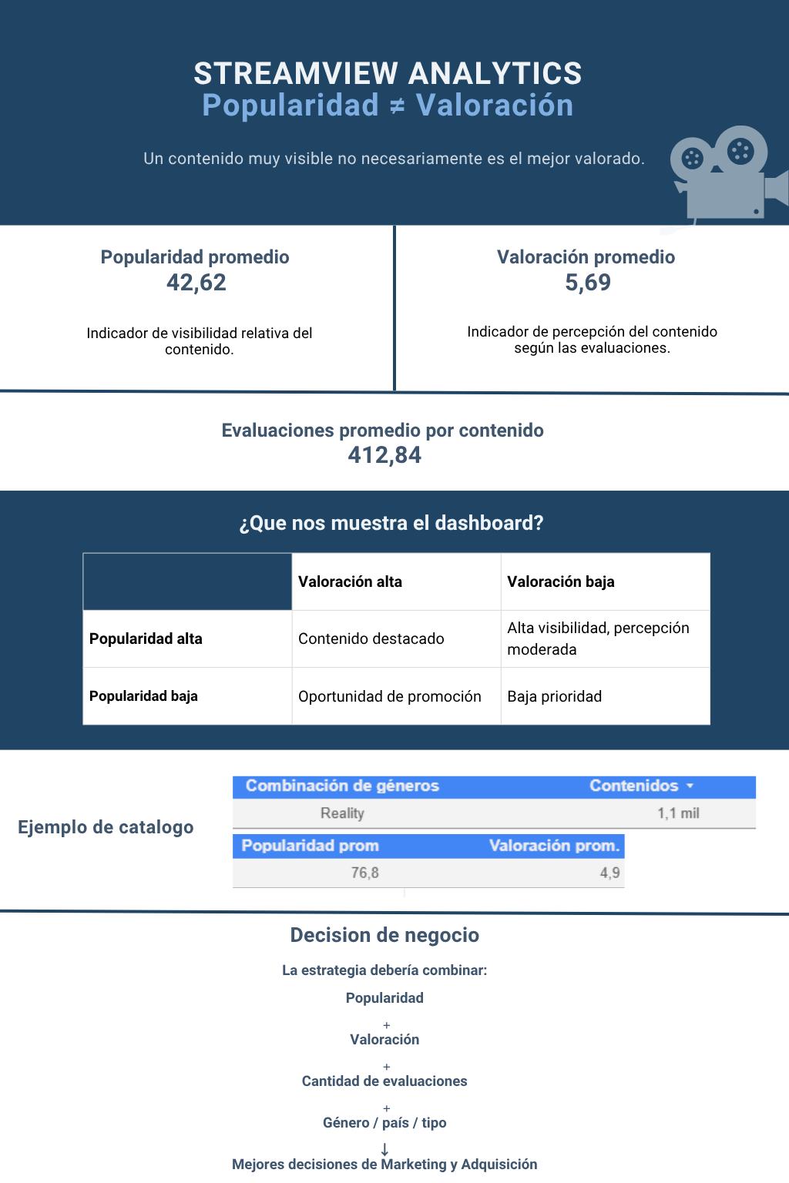

10. Evidencia visual del dashboard
En esta sección se presentan capturas de pantalla de las cuatro vistas desarrolladas en Data Studio para el proyecto StreamView Analytics. Estas visualizaciones permiten observar cómo se organiza la información del catálogo audiovisual y cómo los indicadores facilitan el análisis desde distintas perspectivas de negocio.

10.1 Resumen Ejecutivo
Vista general del catálogo audiovisual.

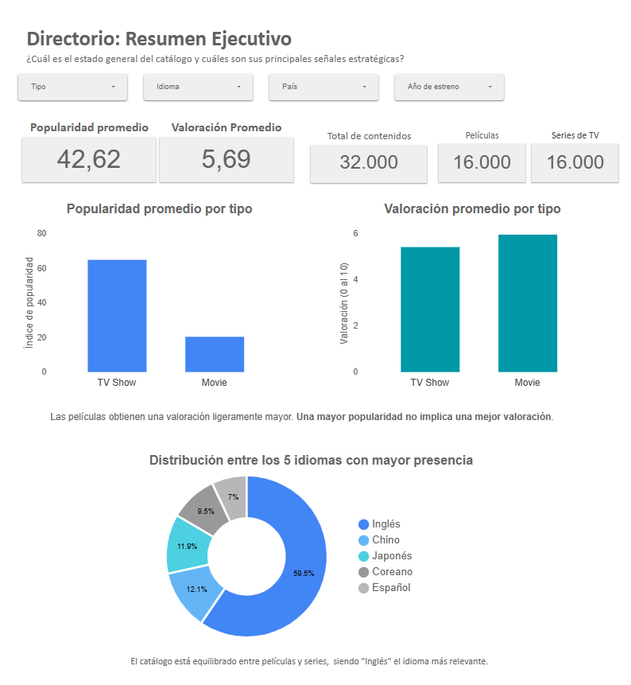
Esta vista presenta los principales indicadores del catálogo, incluyendo la cantidad de películas y series, la popularidad promedio y la valoración media. Permite obtener una visión general de la composición del catálogo y comparar ambos tipos de contenido.

10.2 Contenidos y Adquisición
Distribución del catálogo por géneros y mercados.
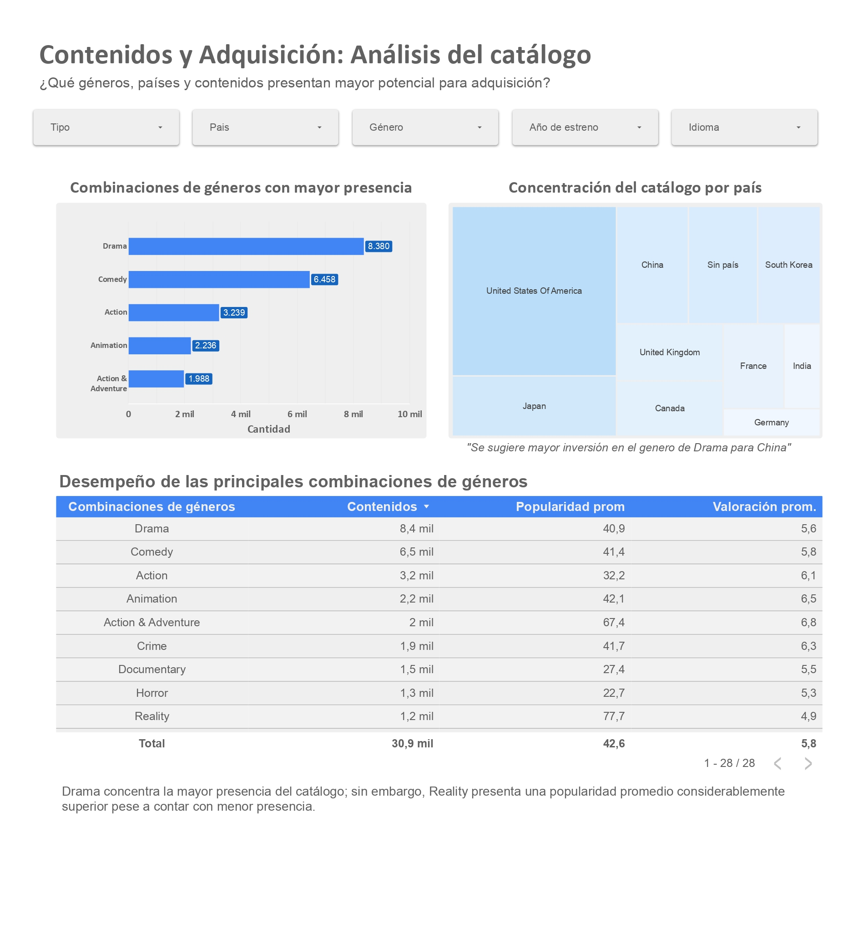
Esta vista permite explorar la distribución de los contenidos por género, país e idioma, identificando categorías predominantes y segmentos que podrían analizarse con mayor profundidad para futuras decisiones de adquisición.

10.3 Marketing: Popularidad y Posicionamiento
Relación entre popularidad y valoración.
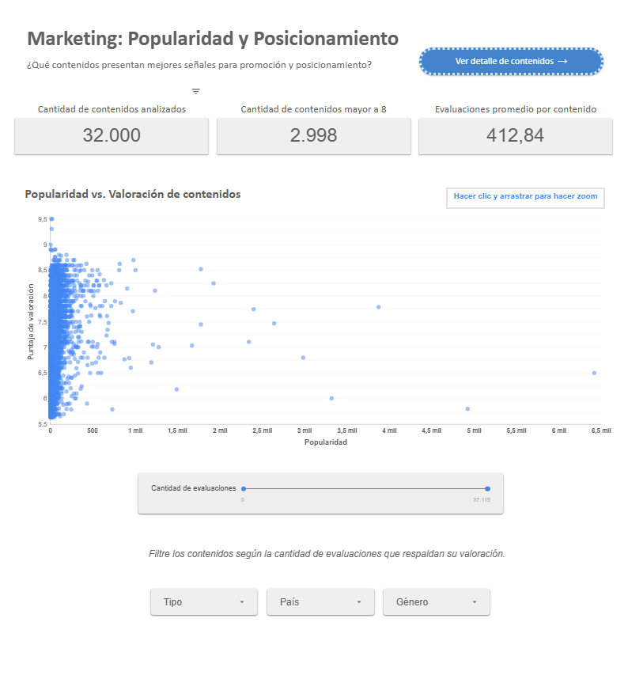

10.4. Marketing: Detalle de contenidos populares
Exploración detallada de contenidos.
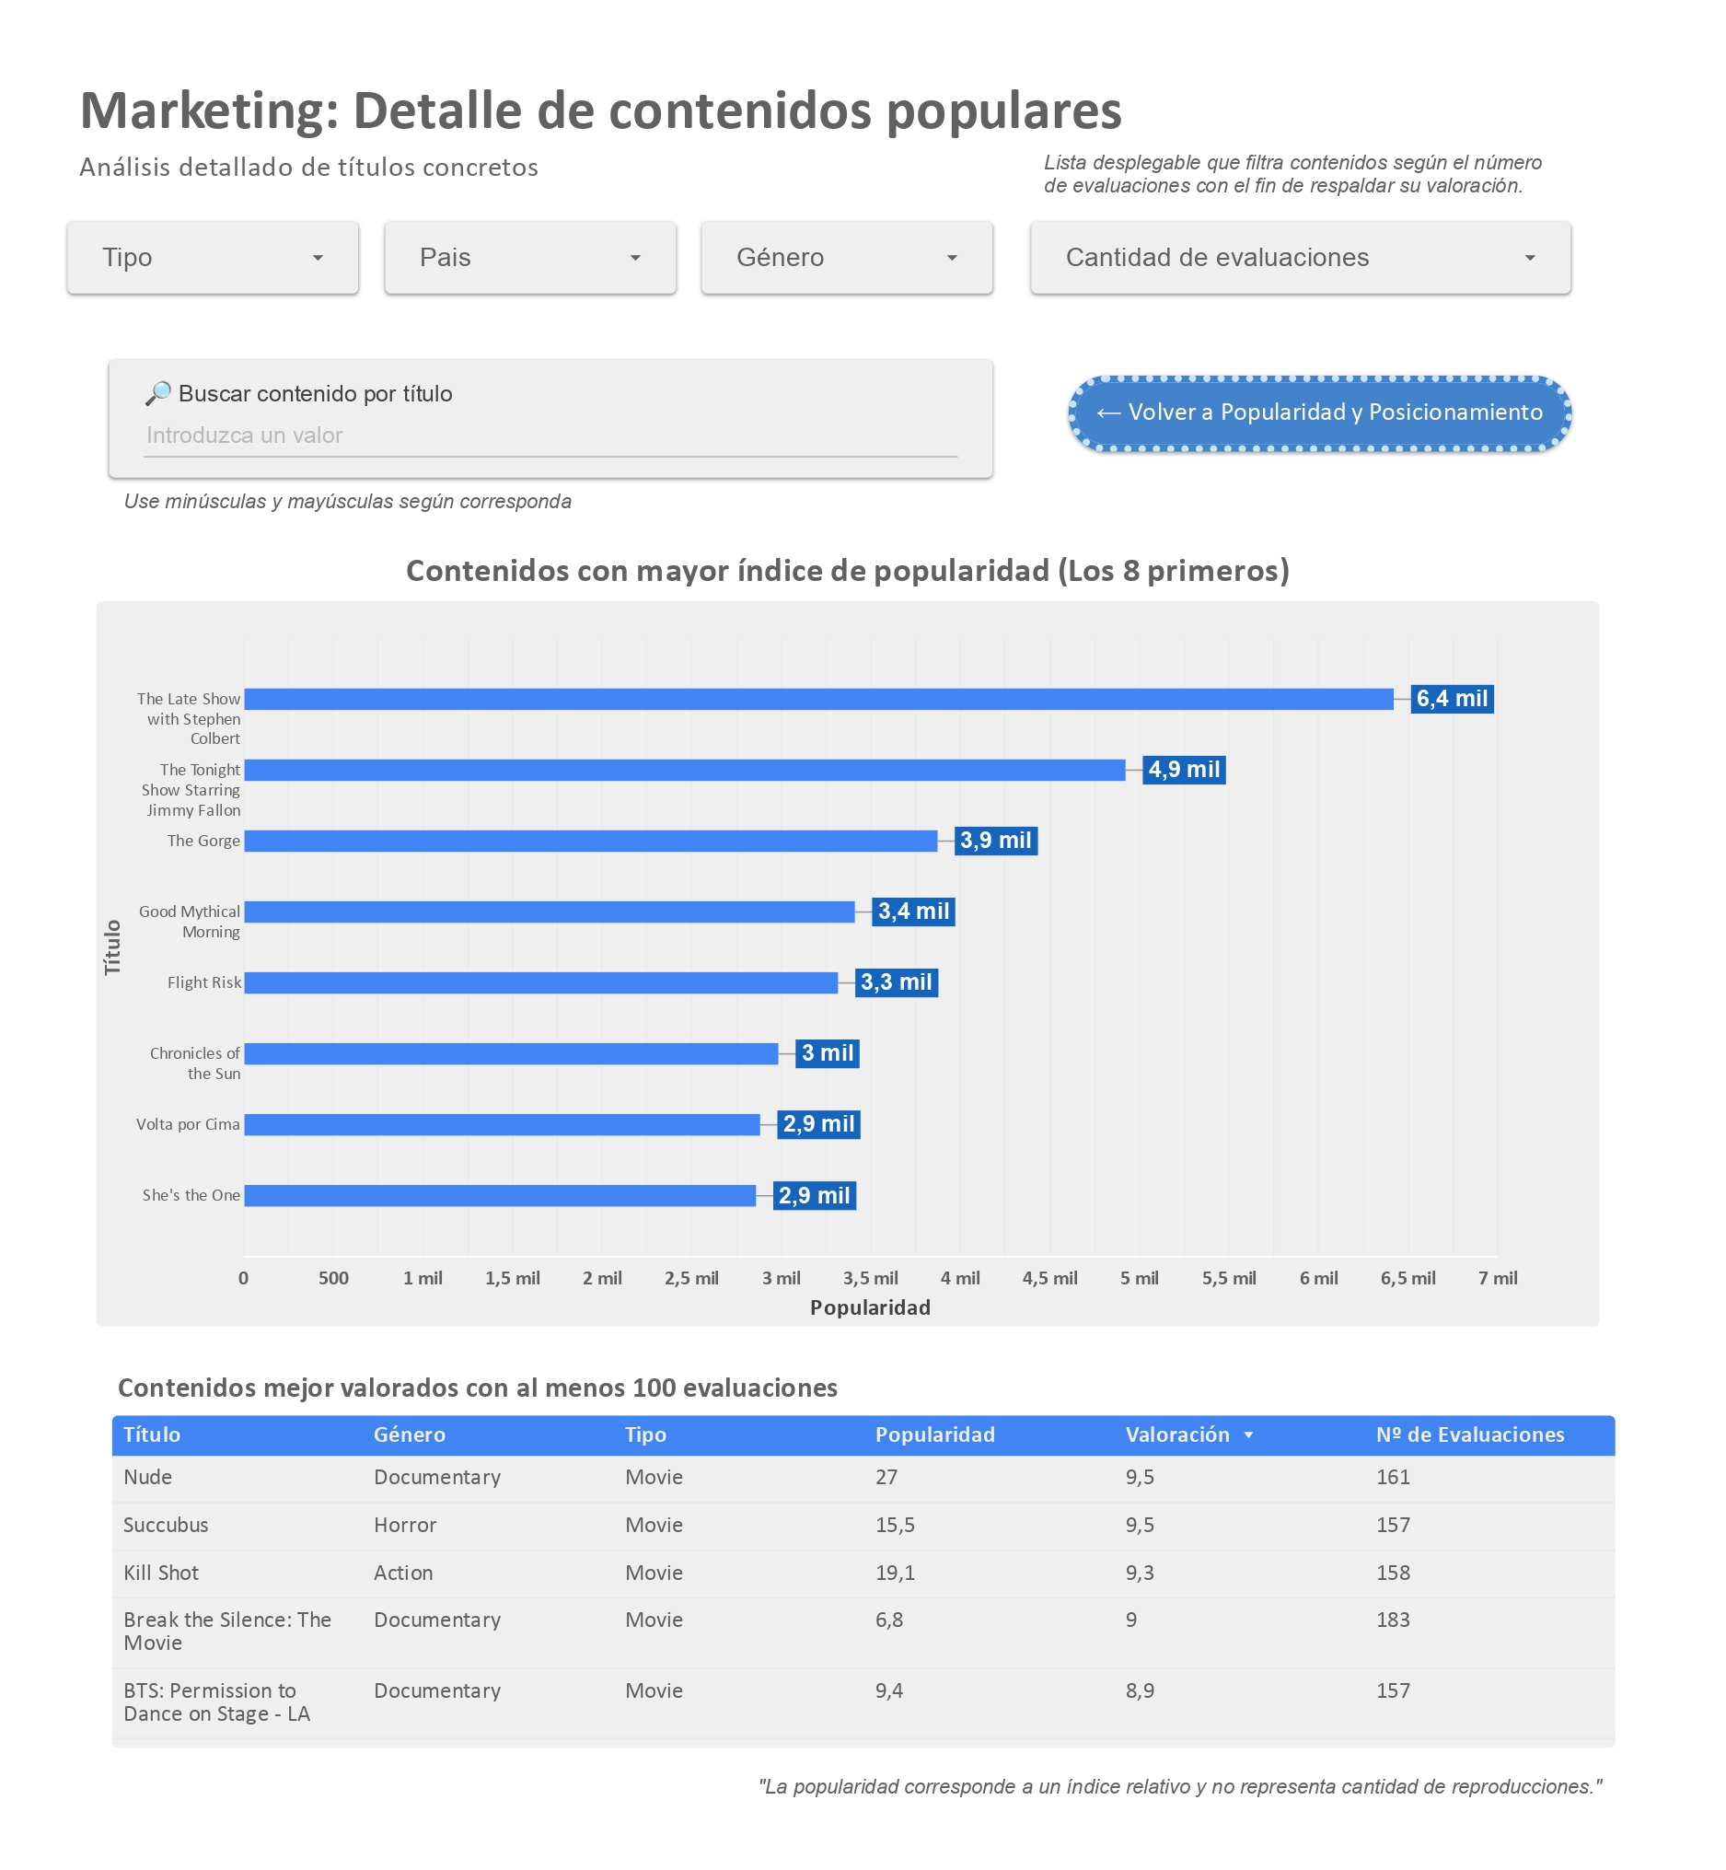
Esta vista facilita la búsqueda y comparación de títulos mediante filtros y tablas de información. Permite examinar contenidos específicos y complementar el análisis general con sus indicadores de popularidad y valoración.
En conjunto, las cuatro vistas permiten explorar el catálogo desde una perspectiva ejecutiva, analítica y de marketing. Los resultados deben interpretarse considerando las limitaciones de los datos disponibles, especialmente que la popularidad no equivale directamente a reproducciones o consumo real.

11. Evaluación crítica
El dashboard permite transformar la base consolidada en una herramienta de exploración orientada a distintas necesidades de negocio. Entre sus principales fortalezas se encuentra la separación de las vistas por audiencia, la incorporación de filtros interactivos y la combinación de indicadores generales con visualizaciones comparativas y tablas de detalle.
Sin embargo, los resultados deben interpretarse considerando las características de las variables disponibles. La popularidad corresponde a un índice relativo y no a reproducciones reales, por lo que no permite afirmar directamente qué contenidos tienen mayor consumo. Asimismo, la valoración depende de la cantidad de evaluaciones disponibles, razón por la cual el dashboard incorpora este indicador como elemento complementario.
También existe una diferencia importante entre la cobertura general del catálogo y la información financiera. La información de presupuesto e ingresos está disponible únicamente para una parte de las películas, por lo que no debe utilizarse para establecer conclusiones generales sobre la rentabilidad del catálogo.
Como mejora futura, sería conveniente incorporar variables reales de consumo, usuarios, reproducciones, retención, costos de adquisición y desempeño comercial. Esto permitiría pasar desde un análisis exploratorio del catálogo hacia una evaluación más directa del comportamiento de la audiencia y del impacto económico de las decisiones.

12. Conclusiones y recomendaciones
El análisis permitió consolidar un catálogo de 32.000 contenidos, compuesto por 16.000 películas y 16.000 series, facilitando una visión integrada de su composición por tipo, género, país, idioma, popularidad y valoración. La integración mediante concatenación vertical permitió mantener una estructura común sin perder la diferenciación entre películas y series.
Uno de los principales hallazgos es que popularidad y valoración representan dimensiones diferentes. Las series presentan una popularidad promedio superior, mientras que las películas presentan una valoración promedio ligeramente mayor. Además, algunos segmentos con menor presencia muestran niveles de popularidad relativamente altos, lo que permite identificar oportunidades que no serían visibles mediante un análisis basado únicamente en cantidad de contenidos.
A partir de estos resultados se proponen tres líneas de acción. Para la Dirección, mantener una visión consolidada del catálogo y monitorear su composición. Para Contenidos y Adquisición, analizar segmentos con señales favorables de popularidad antes de evaluar nuevas incorporaciones. Para Marketing, utilizar conjuntamente popularidad, valoración y cantidad de evaluaciones para identificar contenidos con potencial de posicionamiento.
Finalmente, se recomienda interpretar los resultados como señales exploratorias y no como mediciones directas de consumo. Para fortalecer futuras decisiones sería necesario incorporar información sobre reproducciones, usuarios, retención, costos y desempeño comercial, permitiendo complementar el análisis descriptivo con indicadores directamente vinculados al comportamiento de la audiencia.

